VMC Double Flux

VM20

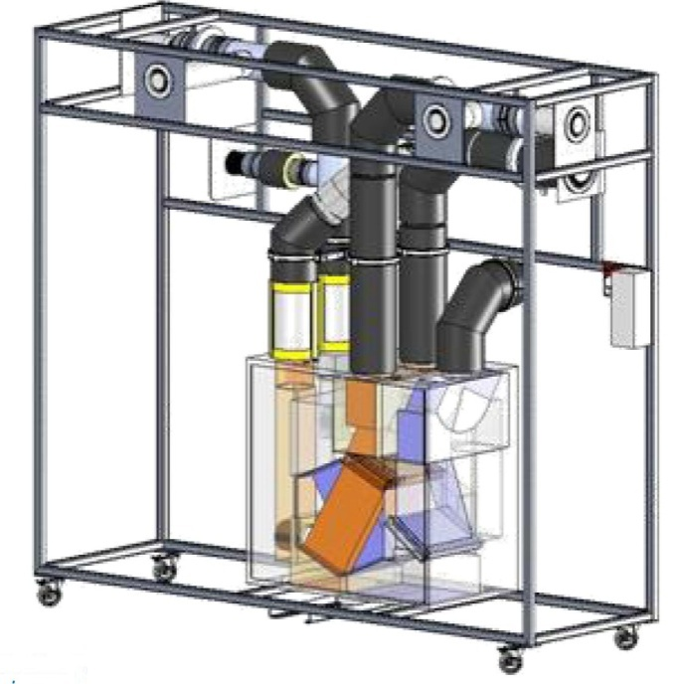

Document d’Aide

à la Mise en Service

Document de Mise en service

- Mise en place des Exécutables LABVIEW :
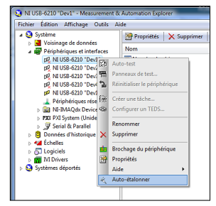
Les activités projetées demandent au préalable à avoir suivi la procédure suivante, disponible sur le CDROM fourni avec le matériel ERM VM20.

Pour un fonctionnement correct des Exécutables, la procédure de déclaration de la carte NI USB 6210 en Dev1 dans « Measurement & Automation » doit être effectuée.

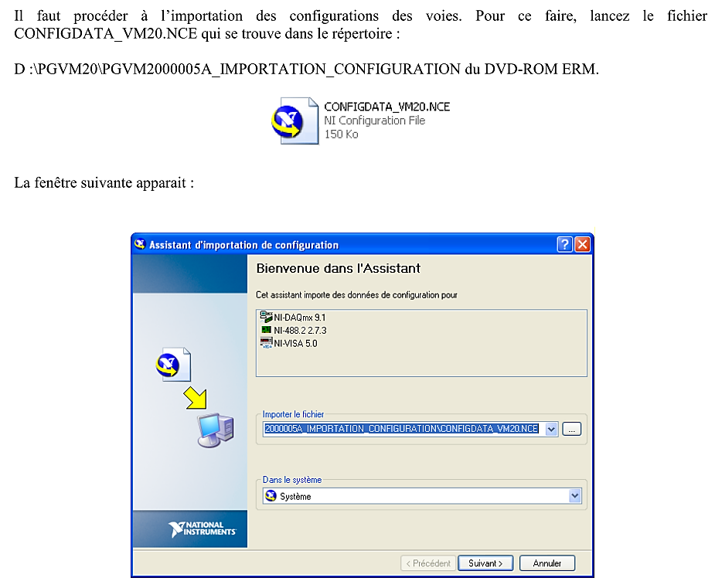
Il est conseillé d’installer le logiciel LabView et de positionner le contenu du CDROM dans un ordinateur dédié et de procéder à la déclaration de la carte NI USB 6210 à partir de cette installation ainsi que les échelles disponibles lors de l’installation du fichier ci-dessous.

Voir le fichier complet : CRDOM,

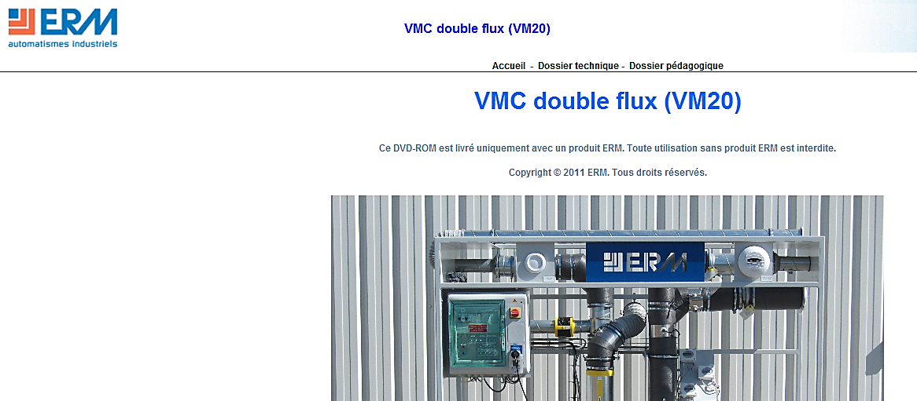

Onglet Dossier Pédagogique,

Paragraphe 2.3

Fichier : Instructions d'utilisation des exécutables LABVIEW pour acquisition.pdf

- Paramétrage de fonctionnement :
Le paramétrage de fonctionnement se fait au travers de la télécommande. Au-delà des différentes options que propose ce dispositif, il convient de bien mettre en place les débits souhaités, utilisés dans les trois modes de fonctionnement.

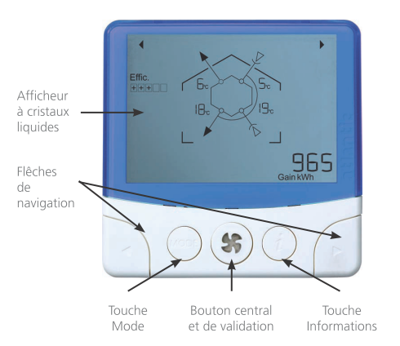

Le paramétrage se fait en appuyant simultanément sur trois touches :

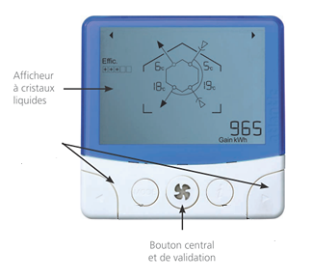
Appuyer sur les trois touches
En particulier, il est nécessaire d’indiquer les débits d’air de fonctionnement en suivant les indications pour le logement simulé : T3, avec une salle de bain et un WC séparé.

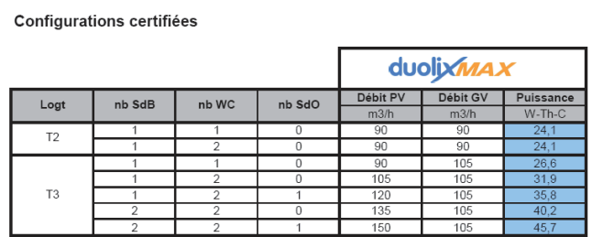

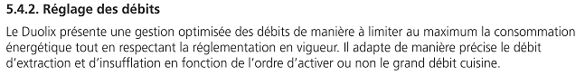
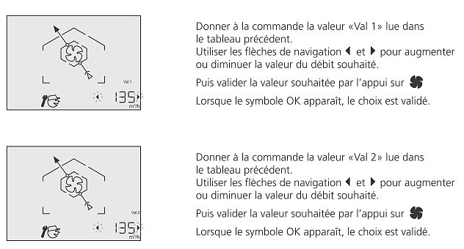

Le mode BOOST sera réglé ainsi :
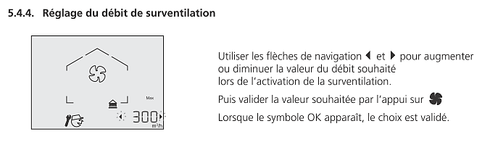

Le mode Absence sera réglé ainsi :
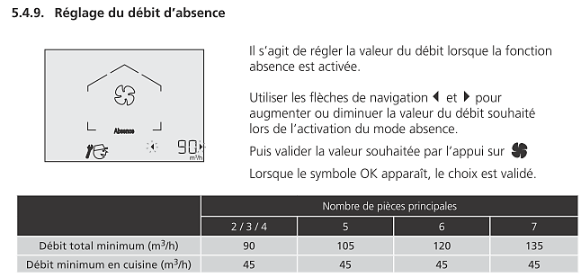

- Mise en service de la Centrale : Equilibre des débits d’air

L’étude réalisée ici prend appui sur l’équilibre des débits entrants et extraits. C’est sur ce principe que l’étude de l’efficacité énergétique de ce système de ventilation mécanique, menée au travers de l’exécutable « Echange Thermique », est cohérente.

Dans le cas contraire, la valeur de l’efficacité obtenue par de simples relevés de températures serait totalement erronée.

Pour éviter cela, il convient de suivre les instructions données ci-après (mais aussi contenues dans le CDROM).

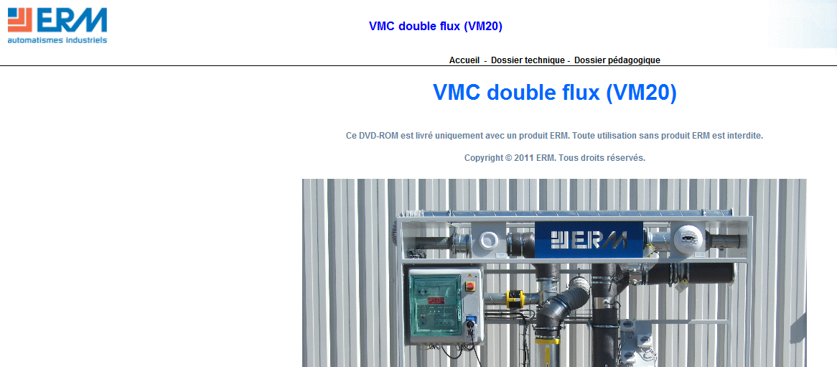

Après lancement du CDROM :

Onglet Dossier technique

Paragraphe 2.4 : Instruction de maintenance

Fichier : Instructions de paramétrage de la VMC DUOLIX.pdf (paramétrage départ usine)

Ou Bien : …..

EQUILIBRE DES DEBIT
PROCEDURE DE MISE EN PLACE

